1、朗科科技、特許侵害訴訟で5000万元損害賠償を請求
朗科科技株式会社は、晶天電子（深圳）株式会社は、朗科科技が特許権を取得した「データ処理システムに使用するフラッシュメモリー式外部保存方法及び保存装置」という発明を使用したUSBフラッシュメモリーを無許諾で生産、使用、販売していることを発見した上、7月24日に深圳市中級人民法院で晶天電子を提訴し、5000万元の損害賠償金を求められている。

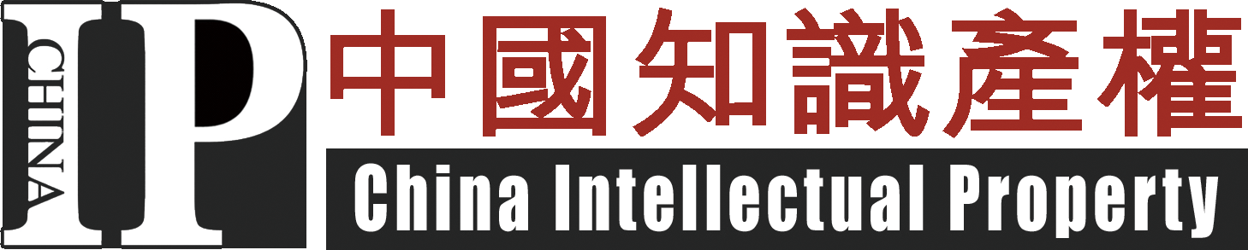
２、「五糧液」、「五珍液」の登録を阻止
河南省汝陽県杜康遺址酒工場は焼酎類の商標で「五珍液」を登録しようと思ったところ、四川省宜賓市五糧液集団株式会社からの「妨害」を受けた。国家工商行政管理総局商標評審委員会が五糧液社の請求を認めずに、「五珍液」の登録を認める裁定を下した後、五糧液社が行政訴訟を提起した。先日、北京市第一中級人民法院は一審判決を下し、杜康遺址酒工場の焼酎類登録商標「五珍液」は五糧液社の既登録商標「五糧液」の指定商品に類似する商品に使用される類似する商標であるため、商標評審委員会の商標「五珍液」の登録を認める裁定を取り消した。

３、盟世奇、人気アニメ「熊出沒」のキャラクターのぬいぐるみを無許諾販売で華聯を提訴
北京華聯集団投資控股株式会社がアニメ「熊出沒」のキャラクターである「熊大」、「熊二」、「光頭強」のぬいぐるみを許諾を得ずに販売しているとして、深圳盟世奇商貿株式会社は提訴した。盟世奇社は侵害行為の差し止め、謝りと6万元の損害賠償を求めている。北京市海淀区人民法院は本件訴訟を受理した。

４、法院、「黄金米」が善意先使用と認定
江蘇省繭縁絲綢株式会社は2013年5月に商標「久久黄金」を登録したが、同市内の百味食品株式会社が未登録の」商標「黄金米」を使用して米を販売していることを発見した上、商標権侵害で百味社を提訴した。先日、南通市中級人民法院が一審判決を維持する終審判決を下し、「両標章は類似しない」だけでなく、「被告の使用行為は善意の先使用」という理由で原告の請求を棄却した。

５、大王、並行輸入をしていた衆通と和解
8月4日に南通市中級人民法院で、大王株式会社と衆通株式会社との並行輸入に関する訴訟において、和解が成立した。原告大王株式会社は提訴を取り下げ、被告南通衆通株式会社が大王社の南通地域の販売代理店になり、大王社の商品を販売することができるようになった。

